LABORATORIO #1

José Bernardo Roldán Torres

Universidad Sergio Arboleda

jose.roldan@correo.usa.edu.co

**Resumen:**

Se utilizó el OS Ubuntu 16.04 LTS en la página web server-world para aprender a utilizar comandos básicos para la manipulación de este software. Se hicieron cuatro prácticas para realizar funciones básicas las cuales fueron: Agregar un usuario, usar una cuenta raíz, configuración de la red y configuración de los servicios.

1. **AGREGAR UN USUARIO**

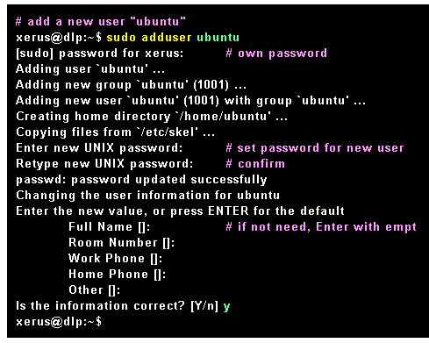

Para agregar un usuario nuevo se necesita hacerlo como superusuario, por eso se utiliza el comando SUDO y luego el comando para añadir que es ADDUSER.

1. **USAR UNA CUENTA RAIZ**

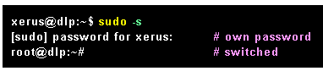

La cuenta raíz nos permite tener más acceso a archivos y comandos que usuarios comunes no pueden utilizar, al igual que para agregar un usuario aca también se necesitan permisos de superusuario(sudo) y luego se utiliza la función –S que nos pide la contraseña y luego se accede.

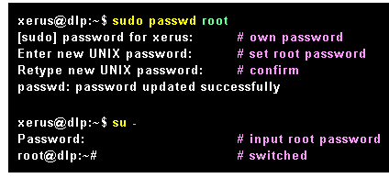

También se puede modificar la contraseña con permisos de superusuario con PASSWD ROOT y así se protege la privacidad de la cuenta raíz.

1. **CONFIGURACIÓN DE LA RED**

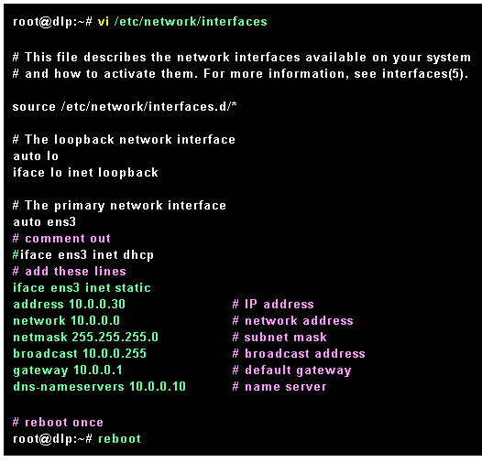

Acá se modifican las interfaces de red para el acceso a internet, desde aspectos como la dirección IP, la puerta de entrada o los servidores DNS. Se hace utilizando el comando VI con las especificaciones de directorio /ETC/NETWORK/INTERFACES. Se le hace un REBOOT al sistema una vez acabadas las modificaciones.

1. **CONFIGURACIÓN DE SERVICIOS**

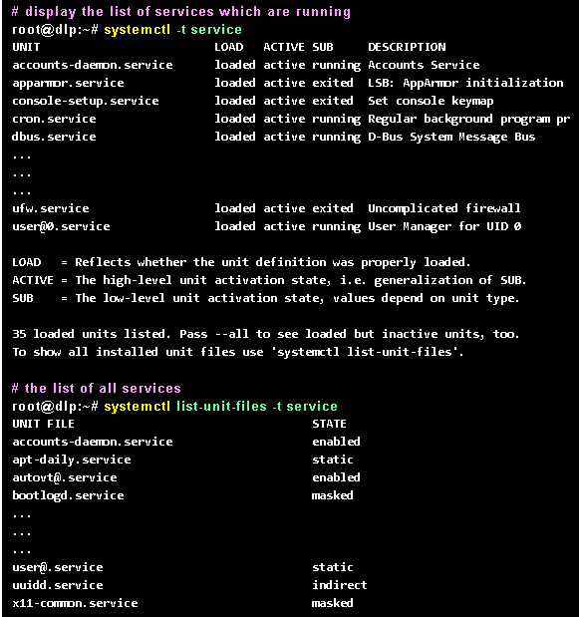

Primero se despliegan los servicios que están en ejecución con el comando SYSTEMCTL o system control con las instrucciones –T SERVICE y se muestran los procesos. Luego con SYSTEMCTL LIST.UNIT.FILES –T SERVICE se muestra la lista de todos los servicios incluidos los que están ocultos.



Al ser una función desde la cuenta raíz sus modificaciones afectan a todo el sistema y por lo tanto tenemos la libre escogencia de que servicios utilizar y cuales no necesitamos, con SYSTEMCTL con las instrucciones STOP APPARMOR y luego DISABLE APPARMOR se detienen los servicios que escojamos.